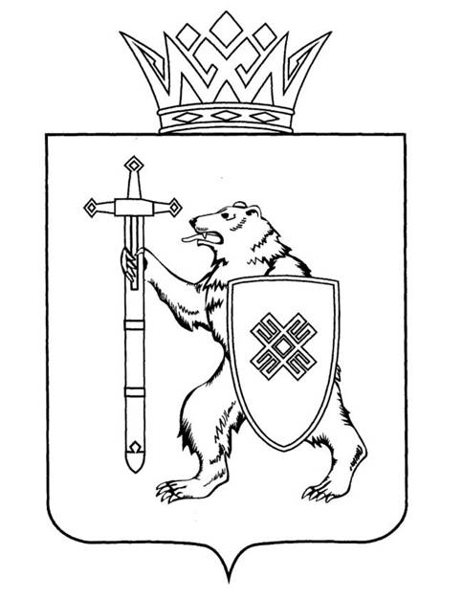

МАРИЙ ЭЛ РЕСПУБЛИКЫН КУГЫЖАНЫШ ПОГЫНЖО | ГОСУДАРСТВЕННОЕ СОБРАНИЕ РЕСПУБЛИКИ МАРИЙ ЭЛ
ТАЗАЛЫК АРАЛЫМЕ ШОТЫШТО, TÿВЫРА ДА СПОРТ КОМИТЕТ | КОМИТЕТ ПО ЗДРАВООХРАНЕНИЮ, КУЛЬТУРЕ И СПОРТУ
Ленин проспект, 29-ше,  Йошкар-Ола, 424001 | Ленинский проспект, 29,  г. Йошкар-Ола, 424001
Тел. (8362) 64-14-17, 64-13-99, факс (8362) 64-14-11, E-mail: info@gsmari.ru

ПРОТОКОЛ ПРОВЕДЕНИЯ ЗАСЕДАНИЯ КОМИТЕТА № 66

24 ноября 2022 года  11:00 | Заочное
Члены Комитета: | Участвуют в заседании:
1. Атласкина Людмила Алексеевна | Заочно
2. Бронников Максим Вячеславович | Заочно
3. Маслихин Александр Витальевич | Заочно
4. Мухин Владимир Иванович | Заочно
5. Пушкина Наталья Васильевна | Заочно
6. Сташкевич Александр Михайлович | Заочно
7. Царегородцев Сергей Николаевич | Заочно
8. Швецов Михаил Николаевич | Заочно

Информация о явке депутатов – членов комитата по здравоохранению, культуре и спорту
Информирует: председательствующий

Председательствует: Швецов Михаил Николаевич
председатель Комитета по здравоохранению, культуре и спорту

ПОВЕСТКА ДНЯ:

I. О результатах рассмотрения законопроектов на стадии нулевого чтения

1. О результатах рассмотрения проекта закона Республики Марий Эл «О бюджете территориального фонда обязательного медицинского страхования Республики Марий Эл на 2023 год и на плановый период 2024
и 2025 годов».

2. О результатах рассмотрения проекта закона Республики Марий Эл «О внесении изменений в Закон Республики Марий Эл «О бюджете территориального фонда обязательного медицинского страхования Республики Марий Эл на 2022 год и на плановый период 2023 и 2024 годов».

II. Вопросы ведения Комитета

3. О предложениях Комитета по здравоохранению, культуре и спорту
к проекту Программы законопроектной работы Государственного Собрания Республики Марий Эл на 2023 год.

4. О предложениях Комитета по здравоохранению, культуре и спорту
к плану деятельности Государственной счётной палаты Республики
Марий Эл на 2023 год.

По первому вопросу о результатах рассмотрения проекта закона Республики Марий Эл «О бюджете территориального фонда обязательного медицинского страхования Республики Марий Эл на 2023 год и на плановый период 2024 и 2025 годов».
Проект закона Республики Марий Эл «О бюджете территориального фонда обязательного медицинского страхования Республики Марий Эл
на 2023 год и на плановый период 2024 и 2025 годов» рассмотрен всеми комитетами Государственного Собрания Республики Марий Эл, поддержан
и предложен для внесения на рассмотрение тридцать третьей бюджетной сессии Государственного Собрания Республики Марий Эл.
Проект закона прошел экспертизу в Управлении Министерства юстиции Российской Федерации по Республике Марий Эл, прокуратуре Республики Марий Эл, Государственной счетной палате Республики Марий Эл и правовом управлении Аппарата Государственного Собрания Республики Марий Эл.
Противоречий федеральному законодательству не выявлено.
В ходе предварительного обсуждения законопроекта поступила
поправка от автора законопроекта - Правительства Республики
Марий Эл, которой предлагается приложения № 2, 3 изложить в новой редакции.
Комитет решил:
1. Внесенную поправку Правительства Республики Марий Эл поддержать, оформить в виде таблицы № 1 и рекомендовать к принятию Государственным Собранием Республики Марий Эл.
2. Внести проект закона Республики Марий Эл «О бюджете территориального фонда обязательного медицинского страхования Республики Марий Эл на 2023 год и на плановый период 2024 и 2025 годов» на рассмотрение тридцать третьей бюджетной сессии Государственного Собрания Республики Марий Эл и рекомендовать Государственному Собранию Республики Марий Эл к принятию.
3. Направить настоящее решение в Президиум Государственного Собрания Республики Марий Эл для включения в повестку дня тридцать третьей бюджетной сессии Государственного Собрания Республики
Марий Эл вопроса «О проекте закона Республики Марий Эл «О бюджете территориального фонда обязательного медицинского страхования Республики Марий Эл на 2023 год и на плановый период 2024 и 2025 годов».
4. Поручить председателю Комитета М.Н. Швецову представить заключение Комитета на проект закона Республики Марий Эл
«О бюджете территориального фонда обязательного медицинского страхования Республики Марий Эл на 2023 год и на плановый период 2024
и 2025 годов» на тридцать третьей бюджетной сессии Государственного Собрания Республики Марий Эл (листы голосования прилагаются).
Решение принято единогласно.

По второму вопросу о результатах рассмотрения проекта закона Республики Марий Эл «О внесении изменений в Закон Республики
Марий Эл «О бюджете территориального фонда обязательного медицинского страхования Республики Марий Эл на 2022 год и на плановый период 2023
и 2024 годов».
Проект закона Республики Марий Эл «О внесении изменений в Закон Республики Марий Эл «О бюджете территориального фонда обязательного медицинского страхования Республики Марий Эл на 2022 год и на плановый период 2023 и 2024 годов» рассмотрен всеми комитетами Государственного Собрания Республики Марий Эл, поддержан и предложен для внесения
на рассмотрение тридцать третьей бюджетной сессии Государственного Собрания Республики Марий Эл.
Проект закона прошел экспертизу в Управлении Министерства юстиции Российской Федерации по Республике Марий Эл, прокуратуре Республики Марий Эл, Государственной счетной палате Республики Марий Эл и правовом управлении Аппарата Государственного Собрания Республики Марий Эл.
Замечания правового управления Аппарата Государственного Собрания Республики Марий Эл юридико-технического характера учтены при технической доработке текста законопроекта.
Противоречий федеральному законодательству не выявлено.
Комитет решил:
1. Внести проект закона Республики Марий Эл «О внесении изменений в Закон Республики Марий Эл «О бюджете территориального фонда обязательного медицинского страхования Республики Марий Эл
на 2022 год и на плановый период 2023 и 2024 годов» на рассмотрение тридцать третьей бюджетной сессии Государственного Собрания Республики Марий Эл и рекомендовать Государственному Собранию Республики
Марий Эл к принятию в двух чтениях в целом.
2. Направить настоящее решение в Президиум Государственного Собрания Республики Марий Эл для включения в повестку дня тридцать третьей бюджетной сессии Государственного Собрания Республики
Марий Эл вопроса «О проекте закона Республики Марий Эл «О внесении изменений в Закон Республики Марий Эл «О бюджете территориального фонда обязательного медицинского страхования Республики Марий Эл
на 2022 год и на плановый период 2023 и 2024 годов».
3. Поручить председателю Комитета М.Н. Швецову представить заключение Комитета на проект закона Республики Марий Эл
«О внесении изменений в Закон Республики Марий Эл «О бюджете территориального фонда обязательного медицинского страхования Республики Марий Эл на 2022 год и на плановый период 2023 и 2024 годов» на тридцать третьей бюджетной сессии Государственного Собрания Республики Марий Эл (листы голосования прилагаются).
Решение принято единогласно.

По третьему вопросу о предложениях Комитета по здравоохранению, культуре и спорту к проекту Программы законопроектной работы Государственного Собрания Республики Марий Эл на 2023 год.

Рассмотрев обращение Председателя Государственной счетной палаты Республики Марий Эл С.Ф.Каргальского от 31 октября 2022 года
№ 01-21/802 по формированию плана деятельности Государственной счетной палаты Республики Марий Эл на 2023 год, Комитет решил:
Проинформировать Комитет Государственного Собрания Республики Марий Эл по бюджету, что предложений к плану деятельности Государственной счетной палаты Республики Марий Эл на 2023 год
не имеется (листы голосования прилагаются).
Решение принято единогласно.

По четвертому вопросу о предложениях Комитета
по здравоохранению, культуре и спорту к плану деятельности Государственной счётной палаты Республики Марий Эл на 2023 год.
Рассмотрев письмо Председателя Государственного Собрания Республики Марий Эл А.В.Смирнова о формировании проекта Программы законопроектной работы Государственного Собрания Республики Марий Эл на 2023 год, Комитет решил:
Проинформировать Комитет Государственного Собрания Республики Марий Эл по законодательству о том, что предложений
к проекту Программы законопроектной работы Государственного Собрания Республики Марий Эл на 2023 год Комитет Государственного Собрания Республики Марий Эл по здравоохранению, культуре и спорту не имеет (листы голосования прилагаются).
Решение принято единогласно.

Секретарь Комитета | Н.В.Пушкина

